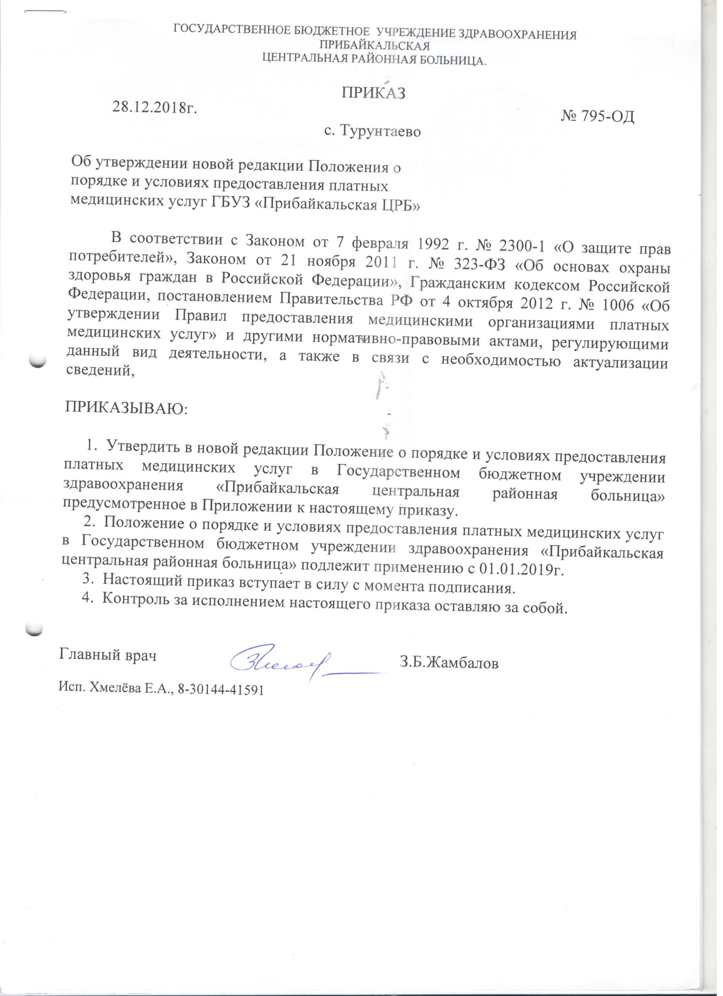

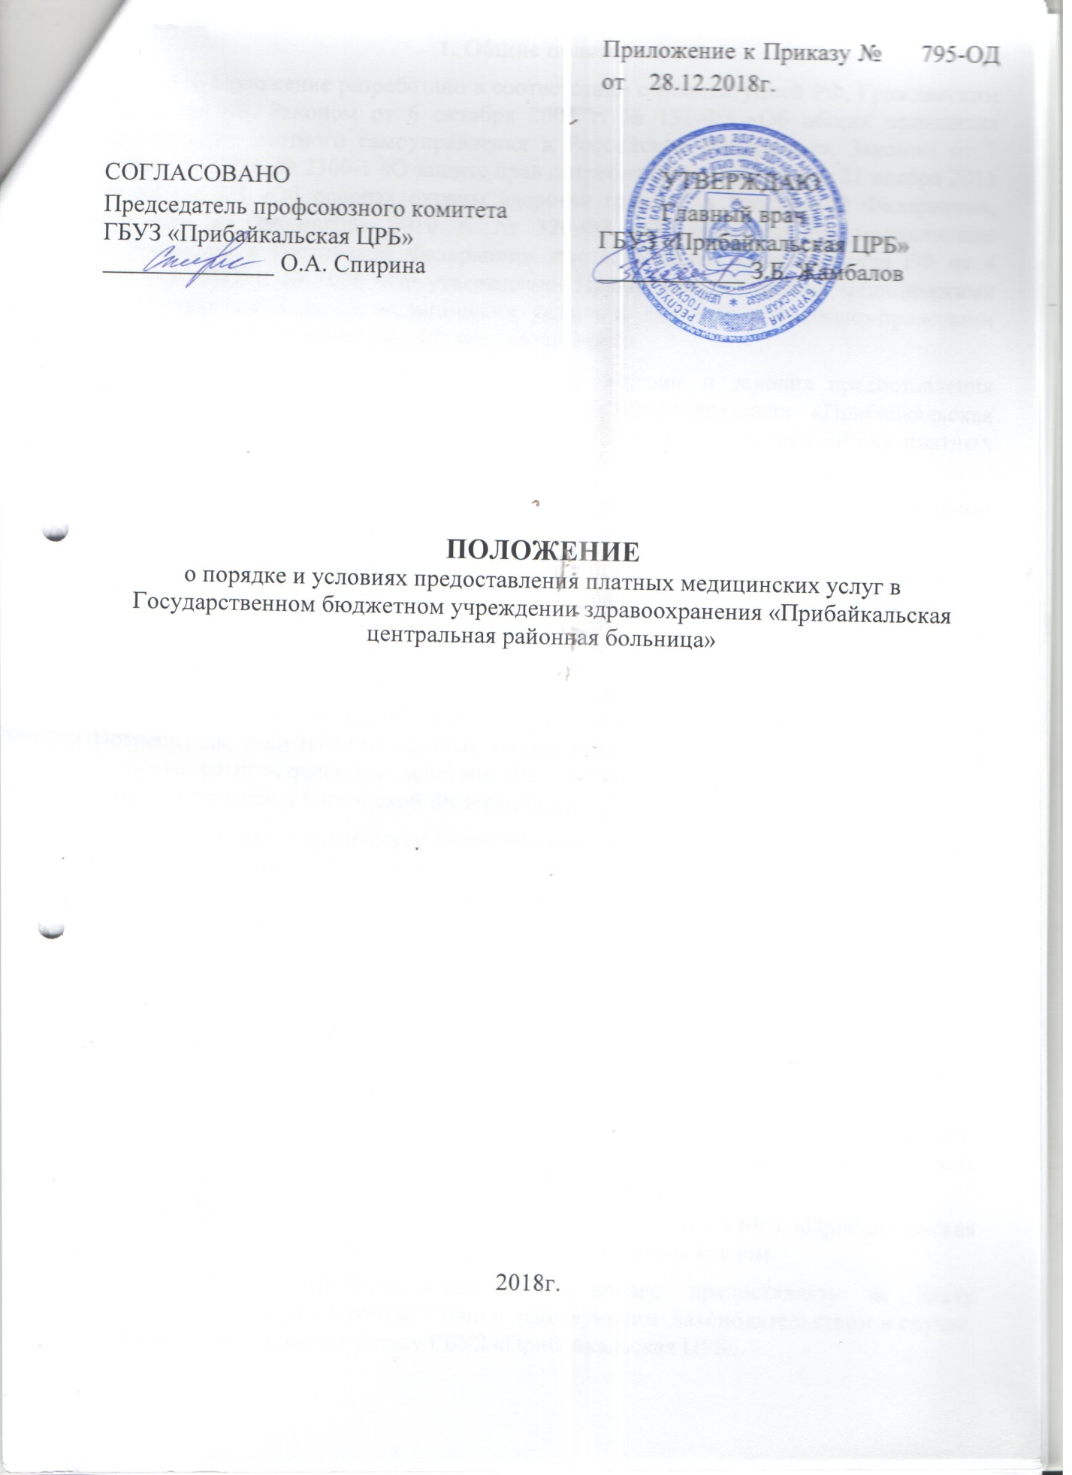

**1. Общие положения**

1.1. Положение разработано в соответствии с Конституцией РФ, Гражданским кодексом РФ, Законом от 6 октября 2003 г. № 131-ФЗ «Об общих принципах организации местного самоуправления в Российской Федерации», Законом от 7 февраля 1992 г. № 2300-1 «О защите прав потребителей», Законом от 21 ноября 2011 г. № 323-ФЗ «Об основах охраны здоровья граждан в Российской Федерации», Законом от 29 ноября 2010 г. № 326-ФЗ «Об обязательном медицинском страховании в Российской Федерации», постановлением Правительства РФ от 4 октября 2012 г. № 1006 «Об утверждении Правил предоставления медицинскими организациями платных медицинских услуг» и другими нормативно-правовыми актами, регулирующими данный вид деятельности.

1.2. Настоящее положение определяет порядок и условия предоставления Государственным бюджетным учреждением здравоохранения «Прибайкальская центральная районная больница» (далее ГБУЗ «Прибайкальская ЦРБ») платных медицинских услуг.

1.3. Для целей настоящего положения используются следующие основные понятия:

**«платные медицинские услуги»** - медицинские услуги, предоставляемые на возмездной основе за счет личных средств граждан, средств юридических лиц и иных средств на основании договоров, в том числе договоров добровольного медицинского страхования;

**«потребитель»** - физическое лицо, имеющее намерение получить либо получающее платные медицинские услуги лично в соответствии с договором. Потребитель, получающий платные медицинские услуги, является пациентом, на которого распространяется действие Федерального закона «Об основах охраны здоровья граждан в Российской Федерации»;

**«заказчик»** - физическое (юридическое) лицо, имеющее намерение заказать (приобрести) либо заказывающее (приобретающее) платные медицинские услуги в соответствии с договором в пользу потребителя;

**«исполнитель»** - медицинская организация, предоставляющая платные медицинские услуги потребителям.

1.4. Платные медицинские услуги предоставляются ГБУЗ «Прибайкальская ЦРБ» на основании перечня работ (услуг), составляющих медицинскую деятельность и указанных в Лицензиях на осуществление медицинской деятельности.

1.5. Требования к платным медицинским услугам, в том числе к их объему, срокам и порядку оказания, определяются по соглашению сторон, заключивших договор на оказание платных медицинских услуг.

1.6. Платные медицинские услуги предоставляются ГБУЗ «Прибайкальская ЦРБ» в соответствии с перечнем, утвержденным главным врачом.

1.7. ГБУЗ «Прибайкальская ЦРБ» вправе предоставлять за плату немедицинские услуги в соответствии с действующим законодательством в случае, если это не противоречит уставу ГБУЗ «Прибайкальская ЦРБ».

1.8. ГБУЗ «Прибайкальская ЦРБ» самостоятельно в соответствии с уставом, действующими законодательными и иными нормативными актами федерального, регионального и ведомственного уровня определяет возможность оказания платных услуг в зависимости от материальной базы, численного и квалификационного состава персонала, спроса на услуги и других условий.

1.9. ГБУЗ «Прибайкальская ЦРБ» вправе предоставлять льготы при оказании платных медицинских услуг отдельным категориям граждан. Перечень категорий граждан, которым устанавливаются льготы на платные услуги, и размеры скидок утверждаются приказом главного врача ГБУЗ «Прибайкальская ЦРБ»

**2. Условия предоставления платных медицинских услуг**

2.1. Платные медицинские услуги предоставляются:

* населению (за счет личных средств граждан);
* по программам ДМС в соответствии с действующим законодательством РФ;
* по договорам с организациями, а также индивидуальными предпринимателями – в отношении граждан.

При заключении договора Потребителю (Заказчику) предоставляется в доступной форме информация о возможности получения соответствующих видов и объемов медицинской помощи без взимания платы в рамках территориальной программы государственных гарантий бесплатного оказания гражданам медицинской помощи.

2.2. Отказ Потребителя от заключения договора не может быть причиной уменьшения видов и объемов медицинской помощи, предоставляемых такому потребителю без взимания платы в рамках территориальной программы государственных гарантий бесплатного оказания гражданам медицинской помощи.

2.3. ГБУЗ «Прибайкальская ЦРБ», участвующее в реализации территориальной программы государственных гарантий бесплатного оказания гражданам медицинской помощи, имеет право оказывать платные медицинские услуги:

* На иных условиях, чем предусмотрено территориальной программой государственных гарантий бесплатного оказания гражданам медицинской помощи, по желанию Потребителя (Заказчика), включая в том числе:

- применение лекарственных препаратов, не входящих в перечень жизненно необходимых и важнейших лекарственных препаратов, если их назначение и применение не обусловлено жизненными показателями или заменой из-за индивидуальной непереносимости лекарственных препаратов, входящих в указанный перечень, а также применение медицинских изделий, лечебного питания, в том числе специализированных продуктов лечебного питания, не предусмотренных стандартами медицинской помощи.

* При оказании медицинских услуг анонимно, за исключением случаев, предусмотренных законодательством РФ;
* Гражданам иностранных государств, лицам без гражданства, за исключением лиц, застрахованных по обязательному медицинскому страхованию, и гражданам Российской Федерации, не проживающим постоянно на ее территории и не являющимся застрахованными по обязательному медицинскому страхованию;
* При самостоятельном обращении за получением медицинских услуг, за исключением случаев и порядка, предусмотренных ст. 21 Федерального закона от 21.11.2011г. № 323-ФЗ «Об основах охраны здоровья граждан в Российской Федерации»;

2.4. Порядок определения цен (тарифов) на медицинские услуги, предоставляемые ГБУЗ «Прибайкальская ЦРБ», устанавливается органом, осуществляющим функции и полномочия учредителя.

2.5. При предоставлении платных медицинских услуг ГБУЗ «Прибайкальская ЦРБ» обеспечивает соблюдение порядков оказания медицинской помощи, утвержденных Министерством здравоохранения Российской Федерации.

2.6. Платные медицинские услуги могут предоставляться в полном объеме стандарта медицинской помощи, утвержденного Министерством здравоохранения Российской Федерации, либо по просьбе Потребителя в виде осуществления отдельных консультаций или медицинских вмешательств, в том числе в объеме, превышающем объем выполняемого стандарта медицинской помощи.

**3. Информация об исполнителе и предоставляемых им медицинских услугах**

3.1. Исполнитель обязан предоставить посредством размещения на сайте медицинской организации в информационно-телекоммуникационной сети «Интернет», а также на информационных стендах (стойках) медицинской организации информацию, содержащую следующие сведения:

- наименование юридического лица;

- адрес места нахождения юридического лица;

- данные документа, подтверждающего факт внесения сведений о юридическом лице в Единый государственный реестр юридических лиц, с указанием органа, осуществившего государственную регистрацию;

- сведения о лицензии на осуществление медицинской деятельности (номер и дата регистрации, перечень работ (услуг), составляющих медицинскую деятельность медицинской организации в соответствии с лицензией, наименование, адрес места нахождения и телефон выдавшего ее лицензирующего органа);

- перечень платных медицинских услуг с указанием цен в рублях, сведения об условиях, порядке, форме предоставления медицинских услуг и порядке их оплаты;

- порядок и условия предоставления медицинской помощи в соответствии с территориальной программой государственных гарантий бесплатного оказания гражданам медицинской помощи;

- сведения о медицинских работниках, участвующих в предоставлении платных медицинских услуг, об уровне их профессионального образования и квалификации;

- режим работы медицинской организации, график работы медицинских работников, участвующих в предоставлении платных медицинских услуг;

- адреса и телефоны органа исполнительной власти субъекта Российской Федерации в сфере охраны здоровья граждан, территориального органа Федеральной службы по надзору в сфере здравоохранения и территориального органа Федеральной службы по надзору в сфере защиты прав потребителей и благополучия человека.

3.2. Информация, размещенная на информационных стендах (стойках), должна быть доступна неограниченному кругу лиц в течение всего рабочего времени медицинской организации, предоставляющей платные медицинские услуги. Информационные стенды (стойки) располагаются в доступном для посетителей месте и оформляются таким образом, чтобы можно было свободно ознакомиться с размещенной на них информацией.

**4. Порядок предоставления платных медицинских и иных услуг**

4.1. ГБУЗ «Прибайкальская ЦРБ» (далее - исполнитель) предоставляет платные медицинские услуги, качество которых должно соответствовать условиям договора, а при отсутствии в договоре условий об их качестве – требованиям, предъявляемым к услугам соответствующего вида. В случае если федеральным законом, иными нормативными правовыми актами Российской Федерации предусмотрены обязательные требования к качеству медицинских услуг, качество предоставляемых платных медицинских услуг должно соответствовать этим требованиям.

4.2. До заключения договора исполнитель в письменной форме уведомляет потребителя (заказчика) о том, что несоблюдение указаний (рекомендаций) исполнителя (медицинского работника, предоставляющего платную медицинскую услугу), в том числе назначенного режима лечения, могут снизить качество предоставляемой платной медицинской услуги, повлечь за собой невозможность ее завершения в срок или отрицательно сказаться на состоянии здоровья потребителя.

4.3. Платные медицинские услуги предоставляются при наличии информированного добровольного согласия потребителя (законного представителя потребителя), данного в порядке, установленном законодательством Российской Федерации об охране здоровья граждан (Приложение № 1).

4.4. Исполнитель предоставляет для ознакомления по требованию потребителя и (или) заказчика:

* Копию учредительного документа медицинской организации – юридического лица, положение о филиале (отделении, другом территориально обособленном структурном подразделении), участвующем в предоставлении платных медицинских услуг.
* Копию лицензии на осуществление медицинской деятельности с приложением перечня работ (услуг), составляющих медицинскую деятельность медицинской организации в соответствии с лицензией.

4.5. ГБУЗ «Прибайкальская ЦРБ» обязано в наглядной форме (на стендах, плакатах, размещенных в общедоступных местах) обеспечить граждан бесплатной, доступной и достоверной информацией следующего содержания:

- место нахождения ГБУЗ «Прибайкальская ЦРБ» (место его государственной регистрации); режим работы ГБУЗ «Прибайкальская ЦРБ»;

- наличие лицензии на медицинскую деятельность и сертификата соответствия на иные услуги (работы) в случаях, установленных законодательством;

- виды медицинских услуг, оказываемых бесплатно в рамках Программы, Территориальной программы, целевых программ;

- перечень платных медицинских и иных услуг с указанием их стоимости (тарифов);

- условия предоставления и получения платных медицинских и иных услуг;

- льготы для отдельных категорий граждан, услуги которым могут быть предоставлены со скидкой;

- форма договора;

- сведения о квалификации и сертификации специалистов, оказывающих платные медицинские услуги, – по требованию пациента;

- права, обязанности, ответственность пациента и ГБУЗ «Прибайкальская ЦРБ»;

- контактные телефоны администрации ГБУЗ «Прибайкальская ЦРБ»и лиц, ответственных за предоставление платных медицинских и иных услуг;

- иная информация в соответствии с Законом «О защите прав потребителей».

4.6. При заключении договора (Приложение №2) по требованию потребителя и (или) заказчика им должна предоставляться в доступной форме информация о платных медицинских услугах, содержащая следующие сведения:

* Порядки оказания медицинской помощи и стандарты медицинской помощи, применяемые при предоставлении платных медицинских услуг;
* Информация о конкретном медицинском работнике, предоставляющем соответствующую платную медицинскую услугу (его профессиональном образовании и квалификации);
* Информация о методах оказания медицинской помощи, связанных с ними рисках, возможных видах медицинского вмешательства, их последствиях и ожидаемых результатах оказания медицинской помощи;
* Другие сведения, относящиеся к предмету договора.

4.7. Платные медицинские услуги оказываются в рамках Договора о предоставлении платных медицинских услуг (Далее Договор) с гражданами и/или юридическими лицами в соответствии с утвержденным Прейскурантом. Договор заключается потребителем (заказчиком) и с исполнителем в письменной форме.

4.8. Договор заключается в двух экземплярах.

4.9. На предоставление платных медицинских услуг может быть составлена смета. Ее составление по требованию потребителя (заказчика) или исполнителя является обязательным, при этом она является неотъемлемой частью договора.

4.10. Платные медицинские услуги оказываются ГБУЗ «Прибайкальская ЦРБ» на основе договоров, регламентирующих условия и сроки их предоставления, порядок расчетов, права, обязанности и ответственность сторон. Под порядком расчетов понимается стоимость услуг (работ), порядок и срок оплаты.

4.11. Договор заключается в простой письменной форме и содержит конкретные условия оказания медицинских услуг, которые должны быть доведены до сведения потребителя услуг в доступной форме.

4.12. Договоры могут быть заключены на платное комплексное медицинское обслуживание организаций и граждан.

4.13. При согласии гражданина на получение платной медицинской и иной услуги он имеет право ознакомиться с условиями договора, форма которого приведена в приложении к настоящему Положению.

4.14. Потребитель платных медицинских и иных услуг обязан оплатить оказанные ему услуги в порядке и в сроки, которые установлены договором с ГБУЗ «Прибайкальская ЦРБ». Потребитель обязан оплатить оказанную исполнителем в полном объеме услугу. С согласия потребителя услуга может быть оплачена им при заключении договора в полном размере или путем выдачи аванса.

4.15. Предоставление платных медицинских и иных услуг в основное рабочее время допускается, если условия работы за счет интенсивного труда позволяют оказывать платные медицинские и иные услуги без ущерба для оказания бесплатной медицинской помощи. Недопустимо искусственное создание очередей с целью вынуждения граждан обращаться за платной помощью.

**5. Организация оказания платных медицинских услуг в ГБУЗ «Прибайкальская ЦРБ»**

5.1. Назначить ответственных за оказание услуг на платной основе:

a) в целом по ГБУЗ «Прибайкальская ЦРБ», в том числе за организацию, планирование и контроль за предоставлением платных медицинских и иных услуг; за обеспечение качества оказания платных медицинских и иных услуг в структурных подразделениях; за обеспечение контроля качества предоставления платных медицинских и иных услуг; за организацию и обеспечение статистического учета и отчетности в ГБУЗ «Прибайкальская ЦРБ» – заместителя главного врача по амбулаторно-поликлинической службы;

б) за заключение и подписание договоров на оказание платных услуг, актов о выполненных работах с гражданами и организациями; за ценовую политику, организацию взаимодействия со структурными подразделениями по экономическим вопросам, контроль за отчетностью и распределение денежных сумм для начисления зарплаты по подразделениям, оказывающим платные медицинские и иные услуги – начальника планово-экономического отдела;

в) за организацию и обеспечение бухгалтерского учета и отчетности по платным услугам, контроль за целевым использованием доходов от платных услуг, выписку счетов за оказанные платные услуги юридическим лицам, выписку справок о получении налогового вычета – главного бухгалтера;

5.2. Заместителю главного врача по амбулаторно-поликлинической службы обеспечивать предоставление платных медицинских и иных услуг гражданам строго на добровольной основе по оказанию бесплатной медицинской помощи в объеме Территориальной программы государственных гарантий оказания гражданам России бесплатной медицинской помощи.

5.3. Заместителю главного врача по амбулаторно-поликлинической службы довести до сведения персонала ГБУЗ «Прибайкальская ЦРБ» нормативные документы, регламентирующие правила и условия предоставления платных медицинских и иных услуг гражданам и организациям.

5.4. Предоставление платных медицинских и иных услуг в ГБУЗ «Прибайкальская ЦРБ» регламентируется действующими нормативно-правовыми актами России, настоящим Положением, и иными локальными актами ГБУЗ «Прибайкальская ЦРБ».

5.5. Договоры с организациями и гражданами об оказании стационарной медицинской помощи хранятся в планово-экономическом отделе в течение трех лет с последующей сдачей их в архив на хранение, договоры с гражданами об оказании амбулаторной медицинской помощи и об оказании лабораторных услуг хранятся в медицинской карте амбулаторного больного.

5.6. ГБУЗ «Прибайкальская ЦРБ» обязано при оказании платных медицинских услуг соблюдать установленные законодательством требования к оформлению и ведению медицинской документации и учетных и отчетных статистических форм, порядку и срокам их представления.

**6. Бухгалтерский учет и отчетность**

6.1. ГБУЗ «Прибайкальская ЦРБ» обязано вести статистический и бухгалтерский учет результатов предоставляемых платных услуг населению, составлять отчетность и представлять ее в порядке и сроки, установленные действующим законодательством.

6.2. ГБУЗ «Прибайкальская ЦРБ», предоставляющее населению платные услуги, обязано вести статистический и бухгалтерский учет и отчетность раздельно по основной деятельности и платным услугам.

6.3. Средства, полученные по безналичному и наличному расчету за оказание платных услуг, поступают на счета ГБУЗ «Прибайкальская ЦРБ» от осуществления приносящей доход деятельности.

**7. Расчеты при оказании платных медицинских услуг**

7.1. Оплата оказанных платных медицинских и иных услуг осуществляется потребителями по безналичному или наличному расчету.

Оплата за оказанные платные медицинские услуги может производиться как в безналичном порядке, через банк, так и наличными средствами в кассу ГБУЗ «Прибайкальская ЦРБ» с применением кассового аппарата и/или квитанций строгой отчетности, в строгом соответствии с перечнем оказанных услуг.

7.2. Граждане вправе предъявлять требования о возмещении убытков, причиненных неисполнением условий договора, либо об обоснованном возврате денежных средств за оказанные услуги, что оформляется в установленном порядке (заявление с указанием причины возврата, акт или другие документы) с последующим возвратом им денежных средств.

**8. Прейскурант медицинских услуг**

8.1. Цены (тарифы) на платные медицинские услуги утверждаются ГБУЗ «Прибайкальская ЦРБ» в соответствии с действующим законодательством.

8.2. Стоимость медицинских и иных услуг определяется на основании калькуляции экономически обоснованных затрат материальных и трудовых ресурсов, связанных с предоставлением этих услуг.

8.3. Цена на медицинскую и иную услугу формируется на основе себестоимости оказания платной услуги с учетом конъюнктуры рынка (спроса и предложения на платную услугу), требований к качеству платной услуги в соответствии с показателями государственного задания, а также с учетом положений отраслевых и локальных нормативно-правовых актов об определении расчетно-нормативных затрат на оказание платной услуги по утвержденной методике.

8.4. Изменение цены на платные услуги происходит с периодичностью один раз в календарный год. Утверждение цен производится ежегодно в срок до 1 января соответствующего года. В исключительных случаях допускается изменение цен на платные услуги чаще чем один раз в год по следующим причинам:

* изменение среднего уровня цен на материальные ресурсы, энергоресурсы, оказавшее значительное влияние на себестоимость платных услуг. Значительным влиянием в целях настоящего Положения считается увеличение себестоимости с начала календарного года более чем на 20 процентов;
* изменение в соответствии с действующим законодательством размера и порядка оплаты труда работников сферы здравоохранения;
* изменение налогового законодательства, оказавшее значительное влияние на себестоимость платных услуг.

8.5. Прейскурант платных услуг ГБУЗ «Прибайкальская ЦРБ» включает все медицинские и иные услуги, которые ГБУЗ «Прибайкальская ЦРБ» вправе оказывать за плату.

8.6. Цены на медицинские и немедицинские услуги указываются в рублях.

8.7. Для обеспечения единой нормативной базы работ и услуг в здравоохранении на всей территории России, включая протоколы ведения больных, методики выполнения сложных и комплексных медицинских услуг, лицензионные требования и условия, в том числе для формирования единых подходов к созданию прейскурантов медицинских услуг в системе ОМС и ДМС, разработана номенклатура работ и услуг в здравоохранении. Все названия медицинских услуг в прейскурантах должны строго соответствовать требованиям отраслевых классификаторов и номенклатуре работ и услуг в здравоохранении.

**9. Использование доходов, полученных от оказания платных медицинских и иных услуг**

9.1. Средства, поступившие за оказание платных услуг, самостоятельно распределяются и используются ГБУЗ «Прибайкальская ЦРБ» согласно планам финансово-хозяйственной деятельности (далее – планам ФХД), утвержденным в установленном порядке, и в соответствии с Положением об оплате труда работников ГБУЗ «Прибайкальская ЦРБ» за счет средств, полученных от осуществления приносящей доходы деятельности. Ограничения могут касаться только использования доходов от оказания платных медицинских и иных услуг на цели, не предусмотренные действующим законодательством.

9.2. Средства, поступившие от предпринимательской деятельности и иной приносящей доход деятельности, направляются на оплату труда (без начислений) медицинских работников, непосредственно оказывающих медицинские и иные услуги в размере не более 30%.

9.3. При ежемесячном расчёте из фонда оплаты труда резервируется не более 8 % для начисления отпускных и оплаты по больничным листам из фонда работодателя.

9.4. Оставшиеся в распоряжении учреждения денежные средства после возмещения всех расходов, уплаты налогов и других обязательных платежей направляются на образование фонда потребления не более 30% и фонда накопления не более 70%.

9.5. Фонд потребления (стимулирующие выплаты) направляется: на выплаты вознаграждений к профессиональному празднику; при достижении пенсионного возраста женщинами 55 лет, мужчинами – 60 лет; проведение культурно-массовых мероприятий в трудовом коллективе, связанных с общероссийскими праздниками (Новый год, День защитников Отечества, Международный женский день и т.д.); осуществление расходов при проведении врачебных конференций; прочие выплаты согласно коллективного договора; на материальное по­ощрение лиц, участвующих в оказании платных услуг и содействующих предоставлению платных услуг (включая административно-управленческий персонал); осуществле­ние расходов на оплату за обучение работников новым методикам и подготовку новых кадров, другие производственные и социальные нужды.

9.6. Оплата труда производится с учётом фактически отработанного времени и фактически выполненного объёма (плана). При невыполнении установленного объёма (плана), выплаты снижаются и расчёт производится от фактических показателей плана.

9.7. Средства фонда накопления используются на приобретение оборудования и предметов длительного пользования с целью обновления основных фондов, лекарственных препаратов, развитие материально-технической базы учреждения.

9.8. Распределение средств, полученных от оказания платных услуг, на заработную плату (в качестве стимулирующих и иных выплат) производятся по решению членов постоянно действующей комиссии трудового коллектива и профкома учреждения, созданной в этих целях и утверждённой приказом руководителя.

9.9. В состав данной комиссии включаются: не менее 40% работников из числа младшего и среднего медицинского персонала, представителей институтов гражданского общества от общего числа членов комиссий. Руководитель учреждения обеспечивает независимость и авторитетность членов комиссий, исключив наличие в составе комиссии родственников, обеспечивает рассмотрение комиссией жалоб работников учреждения на несправедливое, необъективное распределение денежных средств.

9.10. Решение принимается большинством голосов с составлением протокола.

**10. Ответственность при предоставлении платных медицинских и иных услуг**

10.1. ГБУЗ «Прибайкальская ЦРБ» несет ответственность перед пациентом за неисполнение или ненадлежащее исполнение условий договора, несоблюдение требований, предъявляемых к методам диагностики, профилактики и лечения, разрешенным на территории России, а также в случае причинения вреда здоровью и жизни граждан в соответствии с действующим законодательством. ГБУЗ «Прибайкальская ЦРБ» освобождается от ответственности за неисполнение или ненадлежащее исполнение медицинской услуги, оказанной на платной основе, если докажет, что это произошло вследствие обстоятельств непреодолимой силы, а также по иным основаниям, предусмотренным законом.

10.2. Претензии и споры, возникающие при предоставлении ГБУЗ «Прибайкальская ЦРБ» платных медицинских и иных услуг населению, рассматриваются в соответствии с действующим законодательством.

10.3. За не предоставление ГБУЗ «Прибайкальская ЦРБ» статистической информации об объемах платных услуг населению либо за ее искажение исполнитель услуги несет административную ответственность, предусмотренную законодательством.

**11. Контроль за предоставлением платных медицинских услуг**

11.1. Контроль за организацией и качеством выполнения платных медицинских услуг населению, а также правильностью взимания платы с населения осуществляют в пределах своей компетенции государственные органы и организации, на которые в соответствии с законодательством возложена проверка деятельности медицинских учреждений.

**12. Заключительная часть**

12.1. ГБУЗ «Прибайкальская ЦРБ» имеет право дополнять и изменять отдельные статьи данного Положения, если эти дополнения и изменения не противоречат действующему законодательству.

12.2. Настоящее Положение вступает в силу с момента его утверждения и действует бессрочно.

